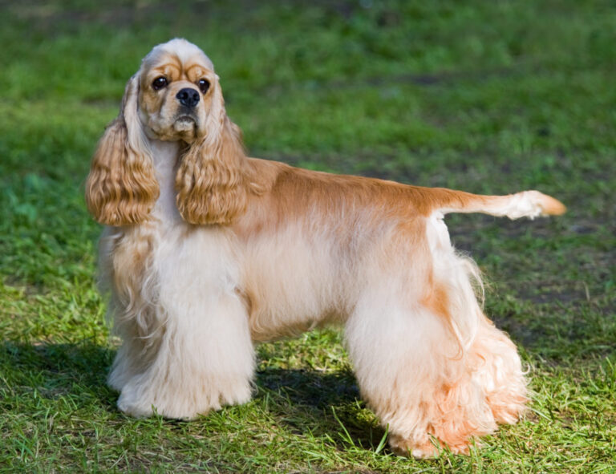Daisy (Amerikai cocker spániel, szuka)

2022.09.10: Az országút mellett talált rá egy fiatal hölgy, aki behozta a kennelünkbe, hátha tőlünk gazdára talál. Játékos és vidám kutyus, ideális lehet kisgyerekek mellé.

A Cocker Spániel az Egyesült Államokban az egyik legnépszerűbb kutya az amerikai cocker spániel, Európában pedig (egyelőre) bennfentes tippnek számít mindazok számára, akik egy olyan barátságos négylábú barátot keresnek, amely egykori vadászkutyaként különleges bájjal rendelkezik.

A személyes látogatás előzetes időpont egyeztetéshez kötött.

Szimat (keverék, kan)

Szimat 3 hetes kora óta menhelyünk lakója, mamájával és testvérével mentettük egy vidéki gyepmesteri telepről. Azóta a testvére is és a mamája is gazdira talált már, csak Szimat szomorkodik még mindig a rácsok mögött. Szimat végtelenül kedves, imádja az embereket, bújik, jön velünk mindenhova. Játékos, sokat játszik kutyatársaival, szeret labdázni is. Még sokat kell tanulnia, hiszen ez kimaradt eddigi életéből, de tökéletes családi kutya, társ válna belőle. Benti vagy kinti-benti tartással fogadható örökbe.

A személyes látogatás előzetes időpont egyeztetéshez kötött.

Bonja (staffordshire terrier, szuka)

Bonja a terrier leányzó, aki testvérével utcai kóborkaként került gondozásunkba. Nagyon bújós, kedves, szereti az embereket, játékos, a többi kutyával is jól elvan. Kiskora óta menhelyünk lakója, így sok mindent nem ismer még, pórázon sem tud még szépen sétálni, a gazdi feladata lesz ezeket megtanítani neki. Nagy kertes házba költözne, ahol kedvére szaladgálhatna.

A személyes látogatás előzetes időpont egyeztetéshez kötött.

Ödön (keverék, kan)

2022.09.22. Mogyoródon kóborolt

A személyes látogatás előzetes időpont egyeztetéshez kötött.

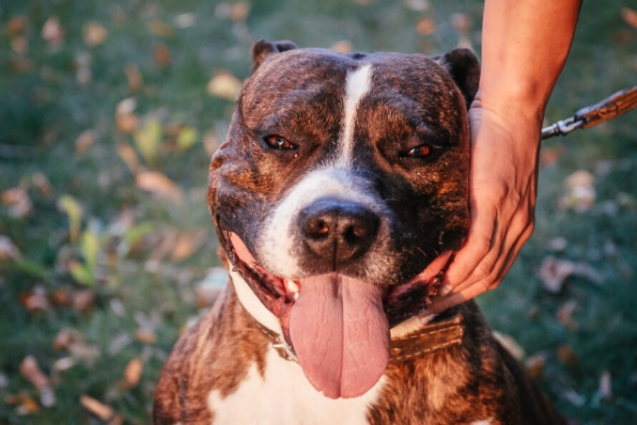Szonja (Staffordshire terrier, szuka)

Szonja a terrier leányzó, aki testvérével utcai kóborkaként került gondozásunkba testvérével együtt. Nagyon bújós, kedves, szereti az embereket, játékos, a többi kutyával is jól elvan. Kiskora óta menhelyünk lakója, így sok mindent nem ismer még, pórázon sem tud még szépen sétálni, a gazdi feladata lesz ezeket megtanítani neki. Nagy kertes házba költözne, ahol kedvére szaladgálhatna.

A személyes látogatás előzetes időpont egyeztetéshez kötött.

Ez a két kis ugrifüles cicagyerek nemrég múlt 3 hónapos. Ők most a legfiatalabb menhelylakók. Nagy szükségük volna már gazdira, hogy a telet ne egy szűkös karanténban, egymáshoz bújva kelljen tölteniük. Mindketten kézhez szokott, vidám kis dorombológépek.

Sissy

Sissy 2015. nyár végén került kölyökként gondozásunkba. Õ is nem kívánt szaporulatként látta meg a napvilágot. Kedves, barátságos, bár kissé talán félénknek mondható, de egy jó gazdi kezei között ez a félénksége szinte pillanatok alatt orvosolható. Oltási programja befejezõdött, így azonnal örökbe fogadható!

Putyin

Putyin lassan egy éve menhelyünk lakója.  
Csodaszép vörös cirmos kandúr cicánknak már többször találtunk volna gazdit, de örökbe adása jelen pillanatban a lehetetlen küldetés határát súrolja. Putyin ugyanis FÉL. Mitől? Tulajdonképp mindentől. Egy odúban ül egész nap. Fél a körülötte lévő szelíd cicáktól, fél a látogatóktól, a hangoktól, zajoktól.  
Neki igazán békés, biztonságos, nyugodt környezetre van szüksége, hogy jobban érezze magát.